Depuis le dernier trimestre de l’année 2011, nous étudiants, en histoire de l’art de l’université d’abomey-calavi avions fait la connaissance de l’association KULTURFORUM Sûd-Nord. C’est une association qui s’occupe de l’organiser les expositions d'art contemporain en Allemagne, au Bénin et un peu partout dans le monde. Ainsi organisait-elle officieusement une exposition en 2010 au Bénin dénommée exposition Regard Bénin 2010. Or une Biennale est une exposition qui s’orgaise tous les eux ans. C’est de là qu’elle devrait reorganiser en 2012 une autre édition. Alors nous nous somme associé à elle et nous avons entrepris les démarches préliminères sous la direction de Mr Stephan KÖHLER commissaire de la Biennale Regard Bénin 2012. Au nombre de ces demarches nous pouvons citer la demande de partenariat avec les entreprises et les lieux où les expositions auront lieu, suite à cela s’ajoute un travail curatorial pour la sélection des œuvres à exposer. C’est après tout cela que les invitations des artistes ont été programmées, plus de 20 artistes étaient invité pour participer à la Biennale de part leurs œuvres dans trois différents endroits qui sont Togbin-Plage, Cotonou-Centre et l’imprimerie de Porto-Novo où j’avais la charge entant que curateur. Le 17 octobre 2012, l’artiste José BENTO a foulé la terre béninoise. Le lendemain dans l’après midi il s’est rendu a Porto-Novo où il devrait exposer ses œuvres et c’est de là que moi, GBESSO Job étudiant en histoire de l’art candidat a la maîtrise ai fait sa connaissance. Il était avec son associé Ricardo conservateur de musée aussi brésilien. Ces moments inoubliables n’était rien d’autre que des moments de joie, d’émotion et de travail. Il faut aussi avouer que ses œuvres sont interactifs parce qu’il les a réalisé en tenant compte des réalités de l’environnement. L’autre aspect de ses œuvres est la petite taille des sculptures réalisées et importé. Ainsi pour dire que le Brésil bien qu’étant dans l’Europe est une petite partie de l’Afrique et d’ailleurs l’artiste a su bien le dire << Le Brésil est la conclusion de l’Afrique>> José n’utilise que les bois des arbres qui sont déjà tombé d’eux meme, pour signifier qu’il ne faut pas détruire les arbres au contraire récupérer ceux qui tombent d’eux même et leurs redonner une nouvelle vie. Donc l’artiste utilise des bois qui sont tombés de l’arbre. Les œuvres de BENTO n’ont aucune sensibilité culturelle ou cultuelle. A sa suite les étudiantes et étudiants de l’école des beaux arts sont eux aussi venu avec leurs projets qui a pris corps en Allemagne et a été concrétisé au Bénin, parce qu’ils étaient venu avec des idées sur papiers et par l’aide les illustrateurs ont pu transcrire ses idées sur supports de toutes sortes. Un autre groupe était venu avec des matérielles qu’ils ont installé, d’autres sont venu pour faire de la performence avec les notres. Il faut noter qu’ils ont été répartir sur les trois sites qu’occupait kultur forum dans le cadre de la biénnale. Après ceux-ci arrivait les artistes comme CHRISTIANE L. de l’Allemagne qui fait de la sculpture avec des matières très fragiles et délicates, DAPHNE B. de la France qui fait de la peinture et l’installation, TARA M. de Amsterdam qui fait du dessins et des worksop et vidéo, MAYA G. de l’Espagne assistante de G. Carlos qui fait de la peinture, des Japonnais comme SAYAKO O. qui fait de l’installation, Z. SAKAYAI qui fait de la performence avec une sculpture au dos à travers la ville de Cotonou et de Porto-Novo ont tous eouvré à la réussite de la biennale en particulier celle de Porto-Novo où j’étais d’ailleur présent du début jusqu’à la fin de la réalisation des œuvres produits sur place et l’instalation des œuvres déjà faite et amenés. Nous avons aussi la participation des artistes béninois comme D. THEODORE artiste sculpteur avec matière première les ustansiles de cuisines uisées, qui était d’une importance capitale pour moi et je profite pour le remercier spécialement par ce canal sans oublié la très chère dame qui avait osé je veux nommer Y. CHRISTELLE qui est artiste peintre.
Mais je tiens à présenter un de ces artistes qui est BENTO José du Brésil parce qu’il m’a beaucoup imprèssionné de part ces réactions.

José Bento artiste sculpteur est né en 1962. En 1966, il s'installe, avec sa famille, à Belo Horizonte. Autodidacte, il créé, de 1981 à 1988, une série de scènes miniatures avec des batonnets d'esquimaux glacés. Il expose ces pièces au Palais des Arts, à Belo Horizonte, en 1989. La même année, il fabrique de petites boites en bois et en verre dont il dessine l'intérieur avec du mercure. Il commence alors à réaliser des sculptures avec de vieux troncs d'arbres, souvent d'espèces rares et séculaires, qu'il ramasse dans la région de la Mata Atlântica (Forêt Atlantique) entre les états de Minas Gerais et d'Espírito Santo. De 1990 à 1991, il effectue la pièce Roda [Roue], travail qui l'éloigne de ses oeuvres précédentes et lui permet de participer à plusieurs expositions collectives. Il reçoit le Prix Brasília d'Arts Plastiques lors du 12ème Salon National d'Arts Plastiques (1991-1992), à Rio de Janeiro. En 1993, il réalise une individuelle à la Casa Guignard, à Ouro Preto, Minas Gerais. À partir de 2000, il travaille également avec le verre, le miroir et le granit. En 2004, il expose ses sculptures au MAP [Musée d'Art de la Pampulha], à Belo Horizonte.
Dans les années 1980, José Bento réalise de petites sculptures avec des matériaux tels que des bâtons d'esquimaux glacés, créant des scènes quotidiennes, parfois surréalistes. Comme le souligne le critique Agnaldo Farias, l'intérêt de ces oeuvres réside dans leur échelle réduite, leur finition et leur originalité, comme dans Ping-Pong [Ping-Pong](1981/1982), où il capte la vitesse et la trajectoire d'une balle dans une atmosphère statique. Il crée également des boites en verre et en bois, sur lesquelles il travaille avec du mercure et explore ainsi les projections ou reflets de formes géométriques.
À partir des années 1990, José Bento effectue des travaux de grandes dimensions, comme A Roda [La Roue], composée de bâtons de bois juxtaposés et liés par des fils de nylon, enroulés ensuite en spirale, constituant un disque d'environ un mètre et demi de hauteur. Une fois déroulés, les bâtons forment un ruban qui se déplie en douces ondulations dans l'espace. Dans Alfabeto [Alphabet](1994), il présente des petites pièces en bois, de formes intrigantes et mystérieuses, qui, composées en série et placées sur un plan horizontal, révèlent la source d'inspiration de l'artiste: la vision des coupoles de chapelles du cimetière situées près de chez lui. Comme le remarque l'historienne de l'art Aracy Amaral, la présence de symboles liés à la mort et à la religion est une constante dans la poétique de José Bento.
Par la suite, il travaille avec de vieux troncs, provenant d'arbres de la Mata Atlântica (région montagneuse et boisée du littoral de São Paulo), tombés naturellement et possédant les marques du temps. Les oeuvres, parfois d'une rigueur constructive, contiennent un caractère mystérieux. Dans les "torres vazadas" (tours évasées), créées à partir de 1993 avec des bâtons en bois empilés, la linéarité et une légèreté, inhabituelle dans son travail, prédominent.
Dans des pièces réalisées à partir de 2000, José Bento, reprenant ses oeuvres précédentes, crée de petites installations avec des modules de miroirs et de verre, sur un sol en granit, également modulaire. Dans ces oeuvres, il explore l'ambiguïté et la surprise provenant de la difficulté de distinguer le reflet de la transparence en tant qu'espaces visuels différentiés. Toujours selon Aracy Amaral, ses travaux plus récents, qui renvoient à l'architecture moderne et révèlent un caractère illusionniste, semblent indiquer un nouveau style dans sa production.

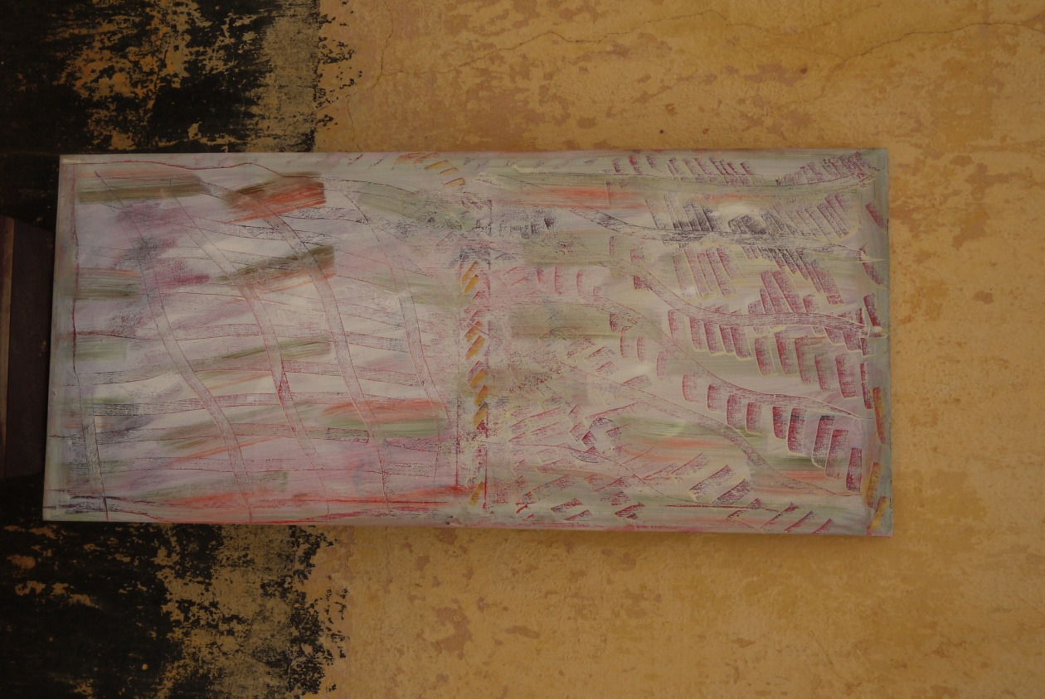

Une peinture de Christelle YAOVI
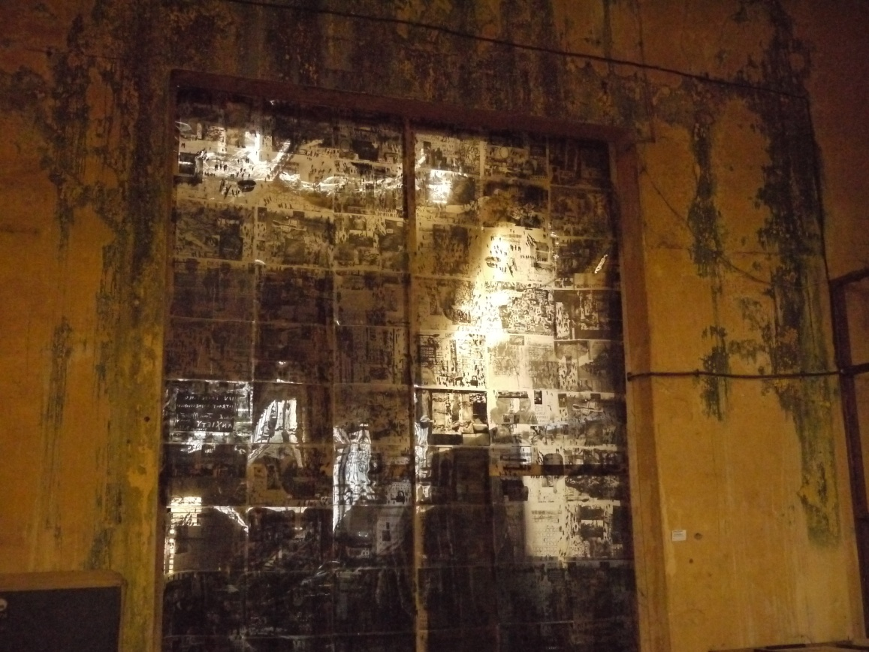

Un œuvre de BITCHACH Daphné

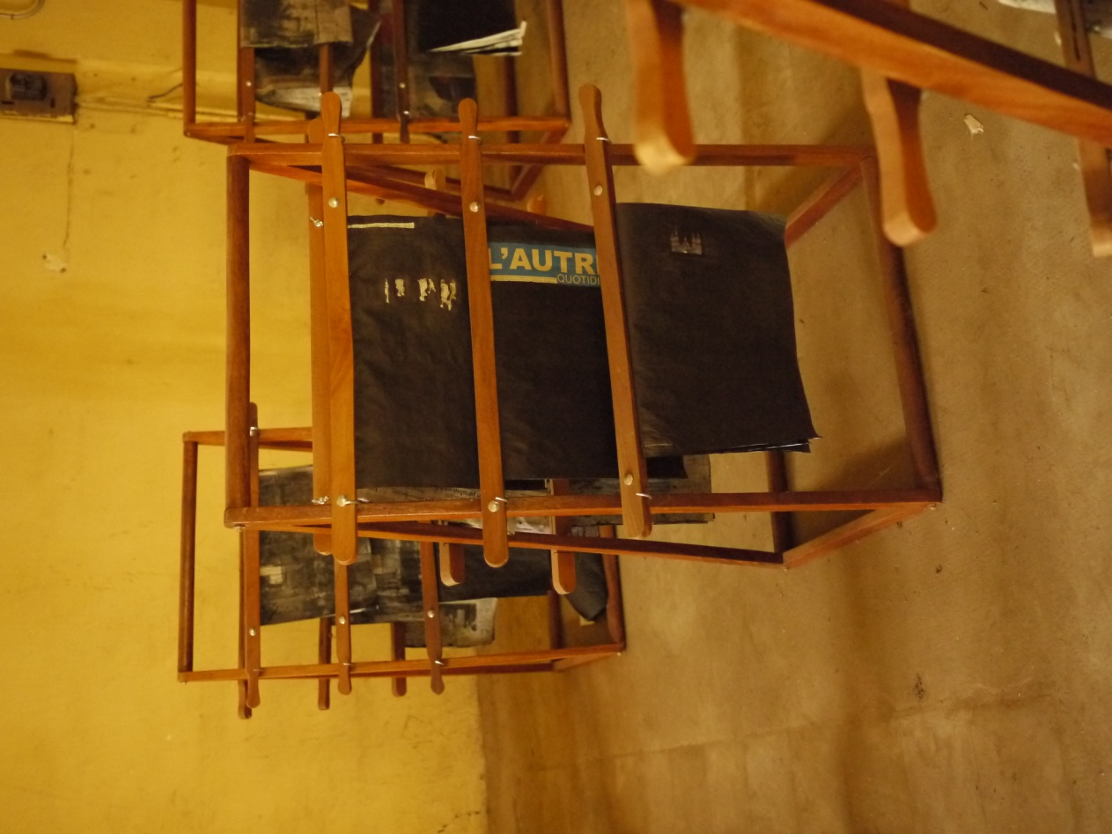
Œuvre de G. Carlos realisé par G. Maya
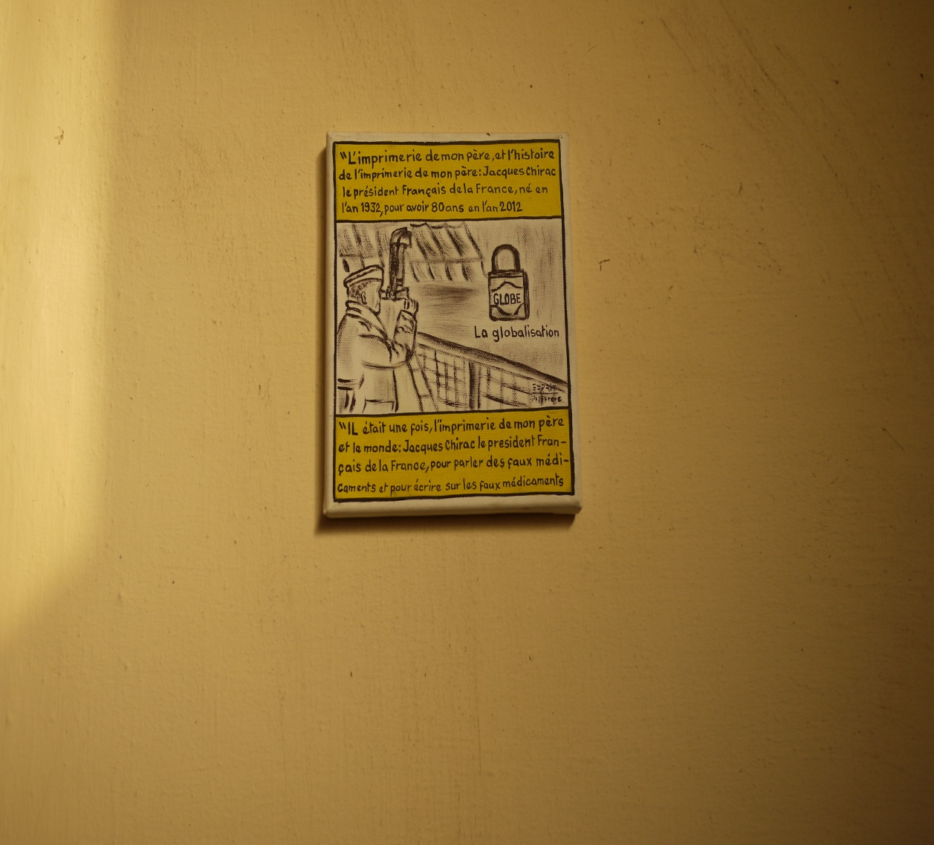

Œuvre de Georges ADEAGBO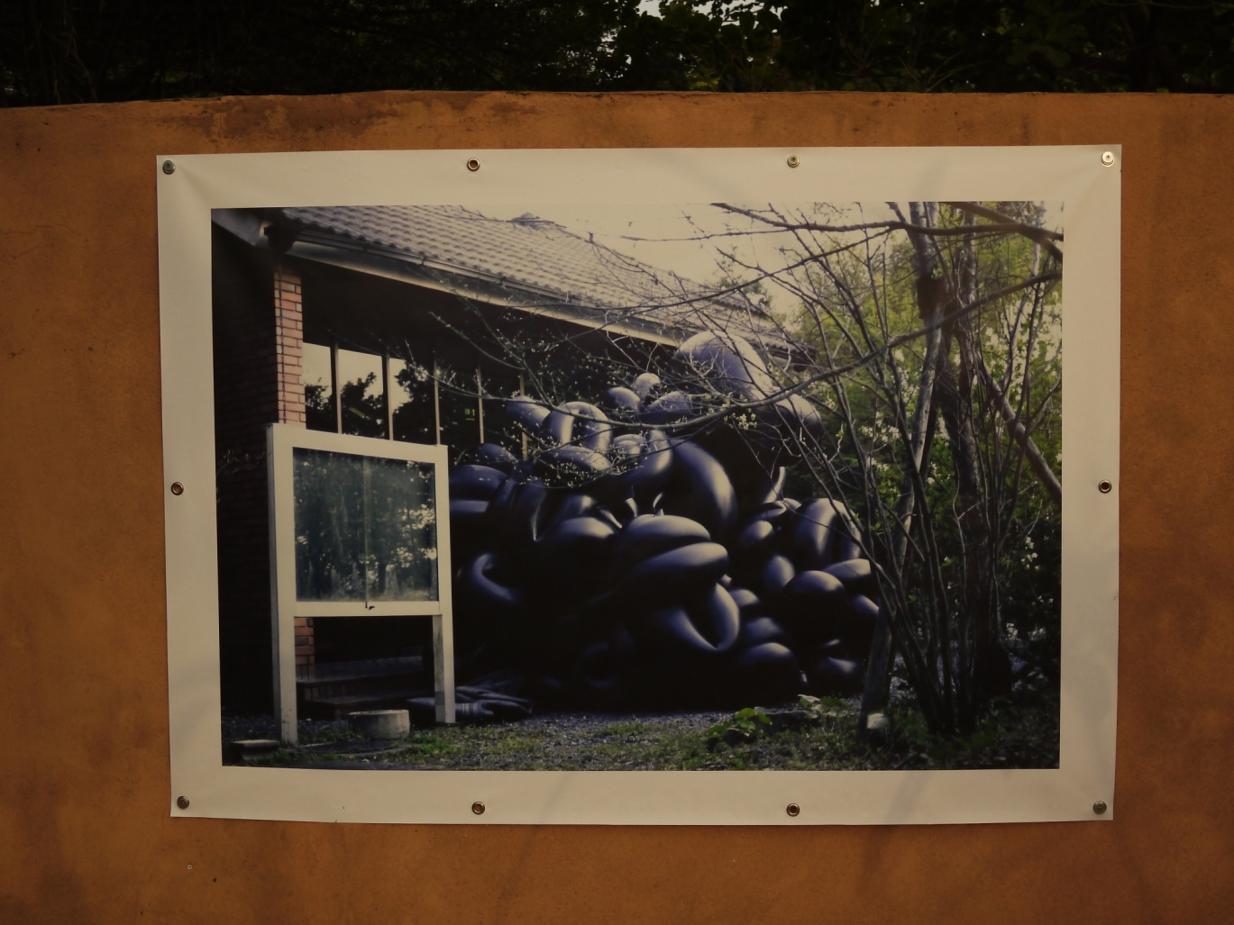

Œuvre de Z. Sakay

